UNIVERSIDAD PERUANA DE CIENCIAS APLICADAS

FACULTAD DE INGENIERÍA
DIVISIÓN DE ESTUDIOS PROFESIONALES PARA EJECUTIVOS
CARRERA DE INGENIERÍA DE SISTEMAS

SISTEMA WEB Y MÓVIL PARA LA SUPERVISIÓN DE LA PRODUCCIÓN
DE LOS TALLERES ARTESANALES DE PUNO

PROYECTO PROFESIONAL PRESENTADO POR:
ANDREA SALAZAR CUADROS

PARA OPTAR POR EL TÍTULO DE INGENIERO DE SISTEMAS

ASESORES:
Margota Yana

Lima, Abril de 2013

RESUMEN

El presente documento contiene el primer entregable del proyecto profesional para optar por el título de Ingeniero de Sistemas, el cual tiene por tema principal el desarrollo de un sistema web y móvil que permita realizar la supervisón de la producción de los talleres artesanales de Puno.

El objetivo principal del proyecto es desarrollar un sistema móvil que permita gestionar y controlar la supervisión de la producción de los talleres artesanales de Puno, con la finalidad de obtener información para la toma de decisiones y que permita mejorar los tiempos de atención, los cumplimientos de entregas programadas, controlar las demoras en la producción y asegure la calidad del producto según la especificación del comprador

El entregable consta de 04 (cuatro) capítulos divididos de la siguiente manera:
Capítulo I, presenta la definición del marco teórico del presente proyectos, identificando como campo de acción los talleres artesanales de Puno, así mismo, da a conocer la organización objetivo y los principales procesos del negocio, terminando con la definición de los problemas a resolver y las situaciones problemáticas que los generan.
Capítulo II, muestra el desarrollo conceptual del proyecto, definiendo los objetivos principales y específicos que permitan sustentar el proyecto, permite realizar un análisis comparativo entre las soluciones ya existentes del mercado.
Capítulo III, aquí es donde se analiza el modelo del negocio, identificando los principales casos de uso involucrados, actores, trabajadores, y entidades del negocio, además de los diagramas de proceso con sus respectivas especificaciones de los casos de uso.
Capítulo IV, no muestra la gestión del proyecto mediante el desglose de actividades (EDT), el cronograma de ejecución, la lista de principales involucrados, finalizando con el acta de aceptación del entregable.

ÍNDICE

CAPÍTULO I: Fundamentos Teóricos 5
1. Introducción. 5
2. Marco Teórico. 7
2.1. Fundamentos teóricos sobre el negocio. 7
2.2. Fundamentos teóricos sobre las tendencias y tecnologías actuales. 10
3. Objeto de estudio. 11
3.1. Organización objetivo. 11
3.2. Misión. 11
3.3. Visión. 12
3.4. Objetivos estratégicos 12
3.5. Organigrama. 13
4. Campo de acción. 13
4.1. Breve descripción. 14
4.2. Procesos del negocio. 14
4.3. Sistemas automatizados vinculados con el campo de acción. 15
5. Análisis crítico de los problemas de información. 15
5.1. Situación problemática. 15
5.2. Problemas a resolver. 17
6. Conclusiones. 18
CAPÍTULO II: Propuesta de solución. 20
1. Introducción 20
2. Objetivos del proyecto 20
2.1. Objetivo general 20
2.2. Objetivos específicos 20
2.3. Fundamentación de los objetivos 21
2.4. Indicadores de logro de los objetivos 22
3. Beneficios del proyecto 23
3.1. Beneficios tangibles 23
3.2. Beneficios intangibles 23
4. Antecedentes 23
4.1. Soluciones encontradas 23
4.2. Análisis comparativo 24
4.3. Evaluación de la mejor solución 25
5. Tendencias y tecnologías propuestas 25
6. Conclusiones 26
Capítulo 3: Modelado del Negocio 27
1. Introducción 27
2. Reglas del negocio 27
3. Modelo de Casos de Uso del Negocio 28
3.1. Actores del negocio 28
3.2. Casos de uso del negocio 28
3.3. Diagrama de Casos de Uso del Negocio 29
4. Modelo de Análisis del Negocio 30
4.1. Trabajadores del negocio 30
4.2. Entidades del negocio 31
4.3. Diagrama de Clases del Negocio 33
5. Realización de los Casos de Uso del Negocio 35
5.1. Especificación de los casos de uso del negocio 35
5.2. Diagramas de proceso 43
5.3. Lista de las actividades a automatizar 47
6. Conclusiones 48
Capítulo 4: Gestión del proyecto. 49
1. Introducción. 49
2. Registro de interesados. 49
3. EDT 50
4. Cronograma de ejecución. 51
5. Acta de aceptación de entregable. 52
6. Conclusiones. 53
Conclusiones. 53
Glosario de términos. 53
Siglario. 54
Bibliografía. 54

CAPÍTULO I: Fundamentos Teóricos

Introducción.

La actividad artesanal textil es una actividad que está presente desde muchos años atrás y ha sido transferida de generación en generación como un arte cultural propio de las zonas donde las industrias no pudieron llegar en la época de la revolución industrial y los nuevos descubrimientos tecnológicos.

Esta actividad es considerar un arte específico y único, ya que cada prenda y accesorio confeccionado se realiza con características propias que los hagan diferentes, es importante resaltar que todas las actividades artesanales se caracterizan por no ser trabajos en serie, lo que los hace diferentes y valiosos.

Gracias a diferentes organizaciones que se han dedicado a generar valor en cada uno de los talleres que realizan la actividad artesanal textil, se puede decir que hoy en día la producción artesanal textil es reconocida a nivel mundial. Si bien fue un periodo duro y de arduas capacitaciones constantes a los artesanos textiles, estas resultaron favorables para ellos ya que les permite tener conocimiento de organización y manejo de productividad a fin de que puedan ser consolidad como micro y pequeñas empresas e introducir sus habilidades en el mercado textil.

Actualmente, los talleres artesanales han sido contactados con diversos compradores, nacionales e internacionales que están interesados en la producción de las prendas y accesorios que ellos producen a través del Tejido a Mano, Tejido a Máquina y Tejido Telar.

La conexión ha sido fructífera para que ellos empiecen a entrar al negocio textil nacional e internacional, pero siguen existiendo puntos que reforzar que pueden hacer peligrar esta confianza y conexión ya establecida. Se ha visto necesario brindar herramientas que permitan apoyar a la supervisión de la producción, ahora con el contacto con los compradores, los pedidos suelen ser más numeroso, lo que requiere una organización efectiva que les permita cumplir con lo planificado, para lo cual la supervisión de la producción y el cumplimiento de las fechas establecidas se vuelve crucial en esta etapa, considerando que los talleres artesanales, muchas veces, no se encuentran geográficamente cerca-

El objeto de estudio del presente proyecto de tesis se centra en los talleres artesanales de Puno, que han sido identificados y se ha venido trabajando de manera constante para brindarles conocimientos necesarios. Con las herramientas brindadas hasta el momento se da a conocer nuevas problemáticas como falta de información que permita realizar un seguimiento más detallado de los avances de la producción, la falta de información para reportar a las entidades patrocinadoras del proyecto, así como falta de análisis de tipos de demora a fin de poder tomar acciones correctivas que permitan generar mayores ganancias y producción.

El siguiente trabajo brindará herramientas para la supervisión de la producción así como diferentes características orientadas al negocio propio de los talleres artesanales de Puno. El objetivo específico del presente trabajo es desarrollar un sistema móvil que permita gestionar y controlar la supervisión de la producción de los talleres artesanales de Puno, con la finalidad de obtener información para la toma de decisiones y que permita mejorar los tiempos de atención, los cumplimientos de entregas programadas, controlar las demoras en la producción y asegure la calidad del producto según la especificación del comprador, apoyándose de los objetivos específicos como: contar con información del control de la supervisión en tiempo real , generar propuesta de agenda de visitas por criterios de búsqueda, generar indicadores sobre el avance de la producción

Marco Teórico.

Fundamentos teóricos sobre el negocio.

La actividad artesanal Textil

La actividad artesanal es la producción de bienes, en la que predomina el trabajo manual, resultado del conocimiento y habilidad en algún arte u oficio, clasificándose en artística y utilitaria.
La actividad artesanal textil se caracteriza por ser única y diferenciada, en todo trabajo se puede encontrar lo siguiente:
- La diversidad creativa que muestras los distintos maestros artesanos y que queda inmersa en su obra. [3]
- La capacidad individual en la elaboración de sus productos. Cada objeto que sale de las manos del artesano es único e irrepetible. La sabiduría (personalidad del autor) y el conocimiento tradicional dan vida al producto artesanal realizado. [3]
- La aptitud del artesano para crear, innovar y conciliar tradición y modernidad es uno de los elementos diferenciadores de todo objeto de artesanía. [3]
- Las creaciones originales y los productos de calidad son las exigencias que se marca todo buen artesano en el trabajo diario de su taller o fábrica artesanal. [3]

La artesanía se desarrolla a través de la instalación de pequeños talleres, con escaso nivel organizacional, con utilización de bajos montos de inversión, uso de tecnología tradicional, etc.; debido a ello la producción informal de la artesanía representa el mayor porcentaje al de los artesanos formales. Se teje cada producto en la casa del artesano, usando su propio telar rústico. Por lo general, cada artesano cuenta con la ayuda de su familia en el proceso de hilar, teñir, y preparar el hilo para tejer. El tejedor promedio es campesino, analfabeto, habla español, vive en relativa pobreza, es un agricultor de subsistencia, y trabaja en su artesanía de acuerdo a las épocas de siembra, limpia, y cosecha de maíz, papas, fríjol, habas, y otros cultivos andinos como la oca, el olluco, la quinua, etc. Aprendió a tejer de su padre, siendo esta una tradición heredada de generación a generación.

Actualmente, esta actividad presenta cambios importantes que contribuyen a la mejora de la capacidad empresarial productiva y técnica de los titulares y responsables de la pequeña actividad artesanal. Utiliza bajo montos de inversión, tecnología tradicional y predomina la habilidad manual, basándose en una limitada división del trabajo.

Talleres Artesanales de Puno
La Región Puno de Perú, concentra una gran actividad artesanal textil debido a su gran riqueza alpaquera, la cual representa el 68.35% de la oferta de fibra de alpaca del total del país, oferta que a su vez representa el 80% de la oferta mundial3.
La actividad artesanal en base a la utilización de fibra de alpaca es milenaria y goza de gran demanda en el mercado internacional. Sin embargo en Perú es aún poco desarrollada con los estándares de calidad requeridos.

Puno concentra varios tipos de producción artesanal textil, los cuales pueden ser clasificados en artesanía rural/doméstica; artesanía urbana (que opera en función a la agrupación familiar y/o agrupación de pequeños artesanos); pequeñas empresas con capital mediano; y finalmente un nuevo segmento de empresas, denominadas empresas de confecciones, ya que emplean mano de obra calificada, trabajan con diseños de exportadores/importadores e insumos de alta calidad, y muchas de las cuales han empezado a tener experiencia de exportación directa dando lugar a la aparición de empresas exportadoras regionales.

La actividad artesanal textil en Puno es una de las principales actividades económicas junto con el comercio, especialmente en las zonas urbanas, ya que en las zonas rurales esta actividad se conjuga con la ganadería y agricultura. De estos tipos de organización productiva, el 70% se dedica a tejidos de punto, el 20% a la tejeduría vertical (alfombras y tapices) y el 10% a la peletería4.

Tipos de Pymes artesanales que existen en la región Puno:
- Pymes artesanales de Tejido a mano: talleres artesanales constituidos principalmente por mujeres artesanas que tienen en promedio de 10 a 20 integrantes.
- Pymes artesanales de Tejido a máquina: el número de operarios de estos talleres artesanales depende del número de máquinas con las que cuentan, habiendo identificado dos grupos de talleres, los que tienen en promedio hasta 4 máquinas y los que tienen de 5 hasta 15 máquinas.
- Pymes artesanales de Tejido en Telar a pedal: talleres artesanales generalmente integrados por varones, que en épocas de mayor producción cuentan en promedio con dos artesanos operarios, principalmente familiares.

A continuación se mencionan los factores predominantes sobre la comercialización y el sistema económico de los talleres artesanales
- Para las empresas comercializadoras, la lejanía de los talleres artesanales (distancias enormes entre talleres y centros de despacho), las dificultades de acceso a las zonas de producción, la carencia de sistemas de control de la calidad adecuados, las deficiencias en su proceso productivo, la poca flexibilidad ante nuevos requerimientos, la capacidad productiva dispersa y sin capacitación dificultan las actividades de supervisión de la producción de los pedidos, que aunado a los altos costos genera la desmotivación de los compradores.
- No existen empresas exportadoras textiles de gran envergadura; las que existen, poseen precaria cultura de exportación, extrema pobreza de los artesanos, informalidad legal y tributaria, así como la escasa experiencia para atender el mercado exportador.
- Comunicación telefónica deficiente: los artesanos se comunican a través del teléfono de su municipalidad o de escasas cabinas telefónicas.
- Un documento de sistematización del Proyecto Desarrollo Competitivo del Clúster Artesanal de Puno, señala que son más de 2.500 Pymes del sector artesanal textil las que ven afectado su crecimiento empresarial por factores como la limitada comunicación con los comercializadores, escasa experiencia de negociación, producción en pequeña escala, que además de afectar el crecimiento empresarial generan bajos niveles de ingresos individuales. [2]

Fundamentos teóricos sobre las tendencias y tecnologías actuales.

Sistema ERP para industria Textil

Los sistemas ERP para la industria Textil brindan una solución integrada que dan soporte a los procesos textiles con módulos que engloban todos los circuitos comerciales y productivos, que dan soporte a la gestión y administración de la industria textil

Sin embargo estos sistemas responden a las necesidades industriales de procesos automatizados y de producción industrial.

Responden a las particularidades de la industria como:

Inventario: debe contener información de un elemento / tamaño / color de la matriz.

Gestión de producción: Los subconjuntos y materias primas pueden provenir de diferentes fábricas que muchas veces están, literalmente, a medio mundo de distancia, por lo que el ingreso de pedidos debe tener en cuenta los tiempos de tránsito largos.

Diferentes monedas: la conversión de moneda es una consideración para el sistema de cuentas por pagar.

Contratación de talleres: la industria suele sub contratar talleres de confección industrial. Como resultado de ello la logística de transporte, control de calidad, stock transitorio y pagos es compleja. [4]

ERP Industria Textil

Alego Gestión Textil, contiene módulos de producción, gestión de stock, clientes, fuerza de ventas, proveedores, facturación, tablero de comando, acceso móvil para acceder a reportes económicos y financieros

SoluFlex ERP, módulo comercial, logística, puntos de venta, producción, finanzas, gerencial, contabilidad

Vitrina Virtual para la oferta de productos

En septiembre del 2004 el Centro de Promoción de la Pequeña y Micro Empresa lanzó al mercado Mype un catálogo virtual cuya finalidad es promocionar los productos y servicios de las Mypes a través de Internet, utilizando así las tecnologías informáticas como un novedoso medio de promoción comercial sin costo alguno.

Según la página web del Ministerio de la Producción, a cinco años de funcionamiento el Mype Plaza cuenta con 3,037 empresas registradas que exhiben sus productos a través de esta plataforma.

Además hay registrados en dicho programa 1,106 productos de cómputo y software, 717 de textiles y confecciones, 613 de alimentos y bebidas, y 289 de limpieza y lavandería, entre otros.

“El Mype Plaza será una vitrina virtual para que las mypes puedan difundir su oferta de productos y puedan venderlos, utilizando el Internet que es un instrumento que está de moda en el mundo globalizado”, manifestó la ministra de la Producción, Mercedes Aráoz. [5]

Objeto de estudio.

Organización objetivo.

La ONG Asociación para el Desarrollo del Entorno es una institución sin fines de lucro que tiene como finalidad el desarrollo de la competitividad regional y sectorial de la micro y pequeña empresa, mediante el diseño y ejecución de programas y proyectos para la promoción de Pymes urbanas y rurales de los diversos sectores socioeconómicos del país, mediante la generación de capacidades emprendedoras y organizativas como medios para lograr un desarrollo integral y sostenible de la Pyme. [2]

Misión.

“Desarrollar la competitividad de las Pymes, facilitando su inserción al mercado nacional e internacional a partir de la implementación de herramientas que permitan mejorar los procesos de producción, gestión, promoción y comercialización”. [2]

Visión.

“Constituir un mecanismo para el intercambio, orientación y asistencia técnica a comunidades vinculadas con la artesanía y cuyos integrantes son micros y pequeños empresarios del Perú, de tal manera que nuestra acción institucional, bajo criterios de cooperación y solidaridad, genere un impacto significativo en la calidad de vida y bienestar de los integrantes de dichas comunidades”.

Objetivos estratégicos

  - Generar alternativas innovadoras de desarrollo sustentable a través de programas y proyectos que busquen mejorar la calidad de vida de la población menos favorecida de Perú. [2]
  - Incrementar la capacidad competitiva de las Pymes a través de Servicios de Desarrollo Empresarial Especializados: Capacitación; Asistencia Técnica; Promoción Comercial y Transferencia Tecnológica; y Asesoramiento a diversas instancias gubernamentales, ONG, entidades de cooperación técnica y empresas privadas a nivel nacional. [2]
  - Contribuir al fortalecimiento de las asociaciones de pequeños empresarios, mujeres, jóvenes y organizaciones productivas, considerados como los principales agentes de desarrollo de Perú. [2]
  - Elevar la capacidad de ventas, ingresos y empleo de la pequeña, mediana y microempresa, articulándolas con nuevos mercados, nacionales e internacionales. [2]
  - Fomentar la formación de asociaciones y consorcios orientados a desarrollar las capacidades empresariales y corporativas de las Pymes. [2]
  - Desarrollar mecanismos de crecimiento y fortalecimiento empresarial con la finalidad de incrementar los niveles de competitividad de las Pymes. [2]
  - Desarrollar competencias en gestión empresarial, gestión comercial y tecnología productiva. [2]
  - Apoyar el crecimiento sostenible de las Pymes urbanas y rurales y los talleres artesanales mediante la orientación de su gestión comercial, la ejecución de acciones que posibiliten el análisis de sus mercados, el establecimiento de contactos comerciales y la formulación de planes de mercadeo para sus productos. [2]
  - Promover la incorporación de las Pymes en el tejido productivo moderno, multiplicando sus relaciones de cooperación horizontal y vertical en las cadenas productivas, estableciendo alianzas y redes interinstitucionales que sirvan de soporte a su desarrollo sectorial y regional. [2]

Organigrama.

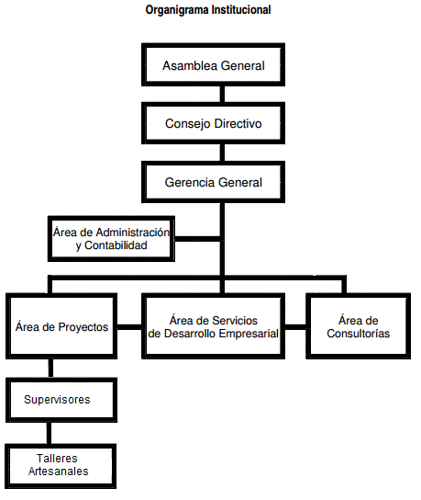

Gráfico I: Organigrama Entorno

Campo de acción

Breve descripción.

El programa ProArt Puno administra las operaciones comerciales entre los productores (talleres artesanales) y compradores (nacionales e internacionales). Los supervisores son los encargados de verificar el cumplimiento de los productores según lo requerido por los compradores para lo cual requieren realizar tareas específicas de supervisión y verificación que aseguren la calidad del producto especificado por el comprador.

Procesos del negocio.

- Cotización y Pedido
Los compradores realizan las cotizaciones y las envían a los supervisores seleccionados, los cuales revisan cada una de las cotizaciones recibidas y emiten una respuesta para atender la solicitud, indicando el precio total, o la rechaza. Para tomar la decisión debe tener en cuenta el producto y las cantidades solicitadas. Si el exportador está de acuerdo con los precios establecidos realiza la orden de pedido en base a la cotización y es enviada a los supervisores.

- Programa y Distribución de la Producción
El supervisor realiza el programa semanal de producción indicando el número de entregas a distribuir, y el total de productos en cada una de las entregas. El programa debe contar con una distribución de acuerdo a la disponibilidad de los tallares artesanales con los que se trabajará.

- Control de Producción y Entrega de Productos
El supervisor realiza seguimiento de la producción de manera minuciosa revisando y reportando los avances diarios en cada taller para evitar retrasos en el calendario programado y las fechas de entrega pactadas. El supervisor envía los productos confeccionados a la oficina principal para ser enviados a los exportadores según lo programado en el calendario de entregas.

Sistemas automatizados vinculados con el campo de acción.

Plataforma Virtual - Sistema de Gestión de la Cadena de Suministro;

La Plataforma Virtual de Negocios, permite contactar de manera directa y rápida a los compradores con los artesanos para que realicen operaciones comerciales de compra y venta de productos de artesanía textil, tales como: prendas de vestir, accesorios, productos decorativos y utilitarios.

La Plataforma Virtual de Negocios es una herramienta que permite hacer negocios en el sector de artesanía textil, que servirán para la difusión del modelo de negocio en esta región y en otras regiones con características productivas similares.

Sin embargo, esta plataforma no abarca el control y supervisión de la producción de los talleres artesanales.

Análisis crítico de los problemas de información.

Situación problemática.
El programa ProArt se encuentra desarrollado para los talleres artesanales de la región de Puno, en las comunidades de Juliaca, Ayaviri, Santa Rosa, Isla, Acora, Platería, Huacané, Puno, Calapuja, Pucara, Chucuito, Juli, Lampa y Laraqueri.

Los compradores realizan los pedidos a los supervisores quienes son los encargados de asignar los talleres y los trabajadores dentro de cada taller para soportar la producción solicitada.

Los supervisores controlan la producción y el ritmo de avance de manera continua según las entregas programadas. El supervisor visita los talleres que están con producción activa y evalúa los avances para analizar si están cumpliendo con los plazos establecidos. Luego, al final del día, elabora un resumen en un documento, en el que informa los resultados de la supervisión del día, avance, producción, estatus de los recursos asignados, esta información se maneja en documentos y son enviados por correo electrónico al área de proyectos para el control gerencial.

En ocasiones se ha podido observar que la cantidad de trabajadores asignados a los talleres varían por causas externas que no son controladas por ProArt, y los supervisores deben reasignar la carga a los artesanos textiles que puedan cumplir con lo pactado. Para ello, el supervisor visita los talleres, en las distintas comunidades, que tengan la línea productiva (Tejido a Mano, Maquina o Telar) solicitada. Para realizar estas visitas el supervisor se desplaza a cada uno de estos talleres y de manera manual toma nota de los datos que son importantes para esta decisión, cantidad de trabajadores disponibles, línea productiva. Luego de todas las visitas, que pueden tomar entre 2 y 3 días aproximadamente, el supervisor realiza un informe comparativo sobre el taller que esté en capacidad de realizar el trabajo, y visita al taller o talleres que deberán realizar las labores de producción y les informa de la nueva tarea asignada.

Los compradores deben esperar a que los supervisores actualicen la información del avance para hacer seguimiento a sus pedidos, actualización que se realiza una vez terminada las rondas de supervisión. A su vez, siguen emitiendo cotizaciones a los supervisores, y deben esperar a que estos los revisen y analicen la información de cada uno de sus talleres para emitir una respuesta indicando valor de la cotización y tiempo estimado, o rechazando la invitación a cotizar.

Así mismo, el área de proyectos ubicada en Lima no tienen la información a tiempo para emitir los informes necesarios a las empresas patrocinadoras del proyecto ProArt, lo que les dificulta obtener estadísticas e indicadores para la evaluación y toma de decisiones del programa.

El programa es auspiciado por entidades de apoyo al crecimiento de Pymes, y se debe asegurar la satisfacción del comprador para generar prestigio a los talleres artesanales como pequeñas empresas capaces de entablar operaciones comerciales con compradores nacionales e internacionales. El control de la supervisión es el proceso crítico que debe realizarse con las medidas necesarias ya que de este control depende el asegurar la producción y lograr la satisfacción del comprador a través de un producto de calidad en el tiempo solicitado.

Problemas a resolver.

Situación Problemática | Problema a Resolver
- Los supervisores no informan los resultados de las rondas diarias supervisión de la producción en tiempo real.  - No cuentan con información en tiempo real de los avances de la producción del pedido.  - Los supervisores no analizan la información de la producción de cada taller.  - El área de Proyectos no analiza los indicadores en el momento que se le ha indicado | Los informes de avance de la Producción no son presentados de manera oportuna a las empresas patrocinadoras del proyecto
- Los compradores no cuentan con información en tiempo real de los avances de la producción del pedido.  - No se cuentan con la información de talleres disponibles y con las características de trabajo  - Los supervisores no toman decisiones en base a las estadísticas de producción de cada taller | La asignación de los talleres no se lleva a cabo de manera eficaz y oportunasita
- Los supervisores no visualizan en tiempo real las cotizaciones a las que han sido invitados a participar | Las cotizaciones son canceladas por los compradores por no ser atendidas a tiempo

- Los supervisores no cuentan con una herramienta en la que puede visualizar los talleres en un mapa ordenados por prioridad de visita | Los supervisores no completan la ronda de visitas de acuerdo a las programaciones de entrega
- Los supervisores no analizan la información de la producción de cada taller. REPETIDO  - El área de Proyectos no analiza los indicadores en el momento que se requiere REPETIDO | Los supervisores no toman acciones correctivas de manera oportuna ACCIONES CORRECTIVAS DE? NO ES CLARO…
- Falta de organización para cumplir con las entregas programadas  - Los supervisores no analizan la información de la producción de cada taller a fin de tomar acciones correctivas NO ERA PROBLEMA A RESOLVER? PORQUE FIGURA COMO PROBLEMA… | Incumplimiento de los talleres

Conclusiones.

Los talleres artesanales muestran una actividad creciente en el tiempo pero que mantiene su característica principal que es producir prendas y accesorios únicos que muestran un arte que pasa de generación en generación.

La ONG ENTORNO ha desarrollado distintas actividades para promocionar y brindar herramientas necesarias a los líderes artesanales a fin de que puedan sostener su desarrollo comercial pero aún es necesario seguir desarrollando herramientas que logren impulsar el desarrollo de los talleres artesanales.

La información es importante siempre y cuando se tenga en el momento pertinente y de manera exacta, por lo que se debe considerar de manera primordial superar el déficit de no contar con información en el momento oportuno.
La tecnología juega un papel importante hoy en día por lo que amoldarla para dar apoyo a esta actividad es importante, y no común actualmente, brindar tecnología a las actividades artesanales nos da otra visión del progreso que podemos alcanzar.

CAPÍTULO II: Propuesta de solución.

Introducción

En este capítulo nos centraremos en encontrar la propuesta de solución que pueda brindar salida a la problemática identificada en el capítulo anterior, una vez definida la problemática y conociendo de manera más amplia el campo de acción del proyecto, podemos conceptualizar la problemática en propuestas de solución.
Los objetivos generales y específicos nos darán una visión más amplia hacia lo que requerimos llegar para promover una solución óptima en todos los aspectos.
El análisis comparativo con las soluciones encontradas nos permite obtener lo mejor de ellas para poder brindar una solución completa sin perder el enfoque del campo de acción establecido. Como resultado se conceptualizará la propuesta de solución que brindamos mediante este proyecto.

Objetivos del proyecto

Objetivo general

Desarrollar un sistema móvil que permita gestionar y controlar la supervisión de la producción de los talleres artesanales de Puno, con la finalidad de obtener información para la toma de decisiones y que permita mejorar los tiempos de atención, los cumplimientos de entregas programadas, controlar las demoras en la producción y asegure la calidad del producto según la especificación del comprador

Objetivos específicos

- Contar con información del control de la supervisión en tiempo real
- Generar propuesta de agenda de visitas por criterios de búsqueda (prioridad, taller)
- Generar indicadores sobre el avance de la producción
- Generar una herramienta que permita atender las cotizaciones generadas vía web y móvil
- Generar reportes estadísticos para tomar acciones correctivas

Fundamentación de los objetivos

- Contar con información del control de la supervisión en tiempo real
El sistema permitirá a los supervisores registrar la información del control de la supervisión, resultado de las rondas de supervisión, mediante el aplicativo móvil o la versión web. Así mismo, permitirá realizar búsquedas avanzadas de talleres especificando filtros como: disponibilidad inmediata, línea base (tejido telar, a mano, a máquina), cantidad de trabajadores, etc. Los compradores y área de proyectos podrán consultar con la información en el momento necesario. Es primordial contar con esta información pues es la que permitirá cumplir con el objetivo del proyecto y brindarles apoyo a los talleres artesanales.

- Generar propuesta de agenda de visitas por criterios de búsqueda (prioridad, taller)
El sistema mostrará el mapa de los distritos indicando la ubicación de los talleres artesanales indicando la mejor ruta posible, según los talleres que deban ser supervisados durante el día. Mediante este objetivo podemos optimizar tiempos y tener en cuenta las visitas principales que deben ejecutarse ya que pueden presentar mayor producción.

- Generar indicadores sobre el avance de la producción
El sistema presentará un dashboard que muestre los principales indicadores del control de la producción, los semáforos necesarios para la toma de decisiones y así cumplir con las entregas programadas y no presentar incumplimientos.

- Generar una herramienta que permita atender las cotizaciones generadas vía web y móvil
El sistema permitirá a los supervisores aceptar o rechazar una invitación a cotizar en tiempo real durante la ejecución de su ronda de supervisión y así el comprador no esperará demasiado tiempo en tener una respuesta o no cancelará la solicitud por no recibir respuesta.

- Generar reportes estadísticos para tomar acciones correctivas
El sistema permitirá registrar los tipos de demora existentes durante las entregas, con esta información el área de proyectos podrá consultar y tomar acciones correctivas en base a los reportes estadísticos de los tipos de demora más frecuentes

Indicadores de logro de los objetivos
- Presentación de la documentación del modelo de negocio del proyecto.
- Presentación de la documentación de análisis y diseño del sistema.
- Presentación de la documentación de calidad y pruebas del sistema
- Presentación de la documentación técnica completa.
- Presentación de carta expedida por el beneficiario del proyecto, ENTORNO, que certifique su conformidad con la total correspondencia del modelado del negocio y el análisis del sistema.
- Presentación de indicadores del proyecto
- Presentación de la 1ra. versión del sistema.
- Presentación de carta expedida por el beneficiario del proyecto, ENTORNO, que certifique su conformidad con la calidad de la solución propuesta y el valor de ésta para la solución de la problemática actual.
- Presentación y aprobación del acta de capacitación que indique la conformidad con la capacitación funcional del sistema
- Presentación y aprobación del acta de capacitación que indique la conformidad con la capacitación técnica del sistema.
- Despliegue del sistema en producción
- Acta de Aprobación que asegure la aceptación de cada uno de los entregables del proyecto.

Beneficios del proyecto

Beneficios tangibles
- Aumento de horas efectivas de supervisión y control de la producción
- Aumento de cotizaciones atendidas
- Disminuye la producción errada
- Reducción de asignaciones de talleres que no se llegan a concretar en la producción
- Reducción de las demoras en la producción
- Disminución de hasta el 50% de tiempo en la programación de la producción
- Disminución de los errores en la programación de visitas a los talleres
- Aumento en el cumplimiento del calendario de avance semanal
- Mapa de agenda de visitas priorizada según el control de la producción
- Aumento de los ingresos en los talleres artesanales

Beneficios intangibles
- Satisfacción de los compradores
- Crecimiento profesional de talleres artesanales
- Confianza generada en los compradores hacia los talleres artesanales
- Desarrollo de capacidades de los líderes de los talleres artesanales
- Influencia tecnológica en el control de lo procesos artesanales

Antecedentes

Soluciones encontradas

Software Textil MARESMA
Software creado en 1989 que permite gestionar el comercio textil desde el despliegue de módulos que se complementan con la finalidad de lograr una gestión óptima y que permita generar beneficios al cliente.

Galdon - Software Fabricación de textil o calzado
Solución integral ERP Software diseñada específicamente para la industria textil. Producción, venta y distribución para el sector de textil, calzado o complementos. Fabricación propia o en el extranjero. Opción de comercio menor para posibles tiendas. [6]

Análisis comparativo
Aspecto | Impacto del negocio | Solución propuesta (*) | MARESMA (*) | Goldon (*)
Visualización Solicitud de Cotizaciones | 1 | 2 | 1 | 1
Programación de la Producción | 2 | 2 | 2 | 2
Programación de calendario de Avance | 2 | 2 | 1 | 1
Visualización avance de la producción | 2 | 2 | 1 | 1
Gestión de alertas | 2 | 2 | 2 | 1
Búsqueda avanzada de Talleres | 2 | 2 | 1 | 1
Gestión de Tipos de demora en la producción | 1 | 2 | 1 | 1
Reportes estadísticos | 2 | 2 | 2 | 2
Mapa de visitas según prioridad | 2 | 2 | 0 | 0
Gestión Almacenes | 1 | 0 | 2 | 2
Lectura de código de Barras | 1 | 0 | 2 | 2
Gestión de Inventarios | 1 | 0 | 2 | 1
Orientado a Producción Artesanal | 2 | 2 | 0 | 0
Plataforma Web | 2 | 2 | 0 | 0
Plataforma Móvil | 2 | 2 | 0 | 0
Interactúa con el cliente | 1 | 2 | 0 | 0
Seguridad basado en roles, control de accesos y auditorias | 1 | 2 | 2 | 2
Escalables | 2 | 2 | 1 | 1
Puntaje Total (**) |  | 52 | 28 | 30
Porcentaje obtenido del total de requerimientos |  | 90% | 48% | 52%
Impacto: 0 = No Necesario, 1 = Importante, 2 = Muy Importante
Valoración individual: 0 = No Cubierto, 1 = Cubierto Parcialmente, 2 = Cubierto

(*) Puntaje individual es la multiplicación del impacto con la valoración individual de cada solución.
(**) Puntaje total es la sumatoria de todos los puntajes individuales por solución.
(***) Cálculo del porcentaje obtenido:
% = Puntaje Total / Puntaje de requisitos a cubrir

Evaluación de la mejor solución

Luego de comparar las dos soluciones encontradas y la solución propuesta en el presente documento, y ver el puntaje obtenido por cada una de ellas, queda evidenciado que la solución propuesta presenta funcionalidades que generan mayor impacto en el negocio, ya que está orientado a la producción textil artesanal, mientras que las demás están orientadas a la industria textil, es importante remarcar la diferencia entre ambas, ya que el sistema que brinde mejor solución a los talleres artesanales, no será el que de mayor beneficio a la industria textil.

Tendencias y tecnologías propuestas

Tecnología Móvil

La tecnología móvil ha evolucionado velozmente, y su uso está presente en la mayoría de sectores. Diversos estudios muestran que las empresas que aplican esta tecnología de manera eficiente, obtienen mejores resultados.

Durante el 2012, Symantec, proveedor de soluciones informáticas publicó un estudio en el que indica que las tecnologías móviles y que actualmente son herramientas críticas de desarrollo.
El aplicativo se desarrollará para ser soportado por los distintos sistemas operativos móviles: IOS y Android [7]

Tecnología Web

La solución estará desarrollada en plataforma Web, con motor de BD SQL Server 2008R2 y lenguaje de programación C#, Visual Studio 2010. Esto permitirá tener la aplicación disponible desde cualquier punto y ubicación mediante acceso a Internet

Tecnología GPS

La tecnología GPS (Global Positioning System) fue desarrollada por el departamento de defensa de EEUU como un recurso global para navegación y posicionamiento de uso militar y civil.

Con esta tecnología se podrá obtener la ubicación de los supervisores para poder calcular la distancia que presentan con determinado taller, y así beneficiarse de esta tecnología para la mejora de los procesos del negocio.

Conclusiones

La tecnología móvil se encuentra avanzando a rápidamente por lo que brindar soluciones de mejora que permitan interactuar con esta tecnología, permitirá tener un producto tecnológico con las últimas tendencias, así como poder obtener las funcionalidades brindadas de esta tecnología para poder desarrollar y apoyar al objetivo del negocio.

El análisis comparativo de las soluciones encontradas nos muestran que no existen mayores desarrollos para la actividad artesanal textil, si bien los sistemas existentes resultan ser muy completos y específicos, es necesario tener en cuenta que la actividad artesanal dista de la industrial y lo que es bueno en un campo no lo será necesariamente en otro. Es por ello que se brinda una solución de mejora orientada a la actividad artesanal textil.

CAPÍTULO III: Modelado del Negocio

Introducción

En el siguiente capitulo se realiza el análisis del negocio mediante la definición de las reglas de negocio, el modelo de casos de uso del negocio que parte por el análisis de los actores y casos de uso del negocio presente en la solución propuesta.
Finalizando con el modelo de análisis del negocio que permite reconocer e identificar los diagramas de procesos y las especificaciones del caso de uso del negocio que permite realizar un mayor entendimiento de los casos de uso.
Todo esto bajo la metodología RUP, que brinda estándares para realizar el análisis, diseño del modelado del negocio

Reglas del negocio
RN01 – Estados de Solicitud de Cotización
La solicitud de cotización puede tener el estado de Atendida, No Atendida
RN02 – Porcentaje de Avance
Si el avance semanal realizado es menor al 80% del avance semanal programado debe escogerse un taller adicional de apoyo para cumplir con las entregas programadas
RN03 – Programación de Talleres
Los talleres deben cubrir como mínimo la tercera parte de las cantidades establecidas para ser asignados a un orden de pedido
RN04 – Cantidad de pedidos por Taller
Los talleres no deben tener asignados más de 02 pedidos en un periodo de tiempo
RN05 – Penalidad Talleres
Los talleres que no cumplan con el calendario de avance en 02 órdenes de pedido durante un mismo año no se le darán prioridad de asignación durante los siguientes 6 meses.
RN06 – Historial de Precios
De no existir historial de precios del producto solo el Presidente de la Junta de Talleres puede definir el precio base

Modelo de Casos de Uso del Negocio

Actores del negocio

Actor | Descripción
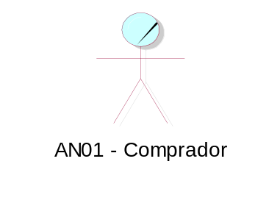 | Persona que envía solicitudes de cotización para que sean atendidas, y órdenes de pedido a ejecutarse. Pueden ser compradores Nacionales o Extranjeros
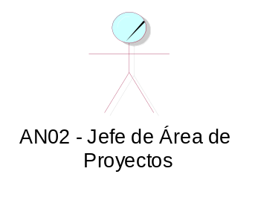 | Persona que solicita información de los avances de la producción para realizar la gestión de los avances para rendir a los patrocinadores del proyecto.

Casos de uso del negocio

Caso de Uso del Negocio | Descripción
 | Permite atender la solicitud de cotización de los compradores
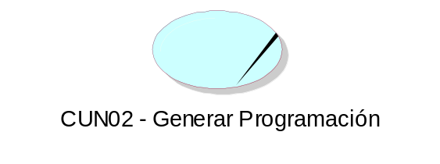 | Genera el programa de Producción
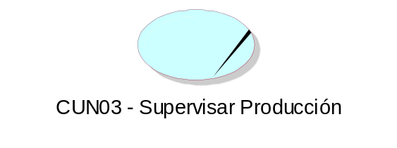 | Supervisar la Producción según el programa establecido

Diagrama de Casos de Uso del Negocio
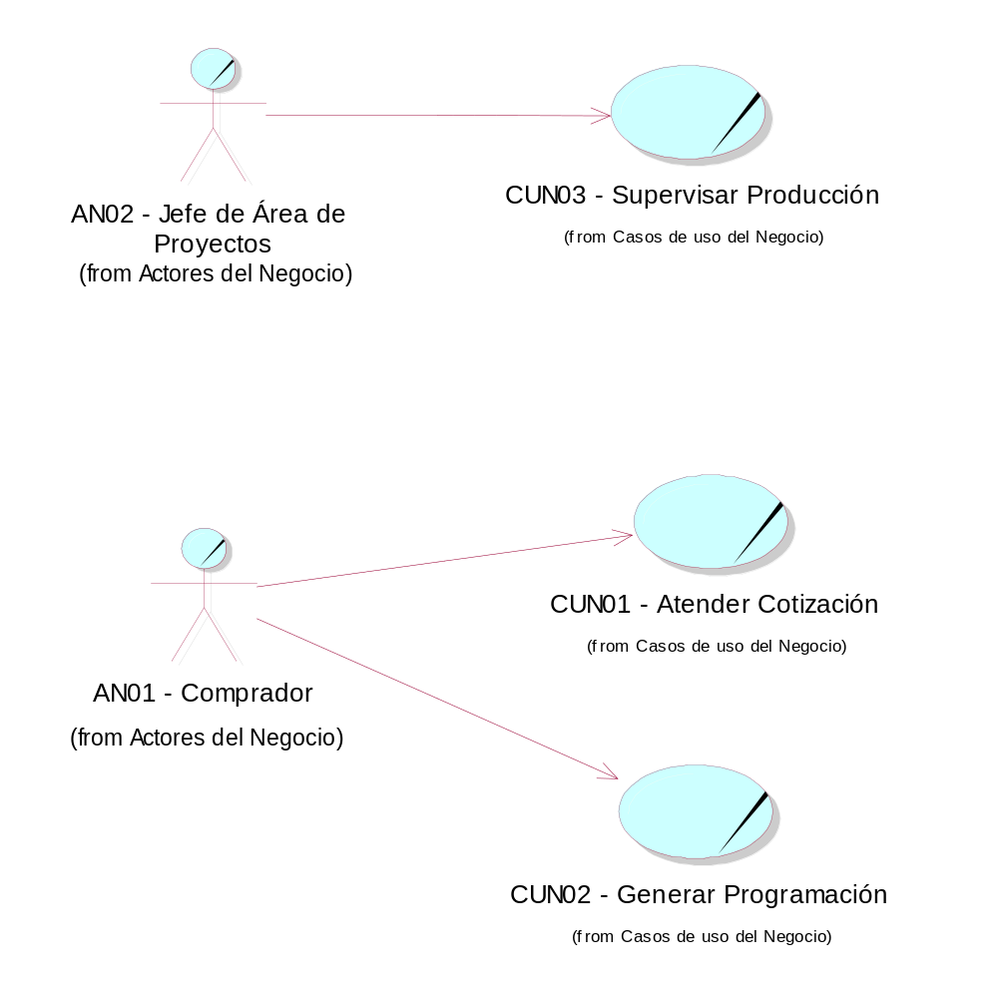

Diagrama de Casos de Uso del Negocio

Modelo de Análisis del Negocio

Trabajadores del negocio

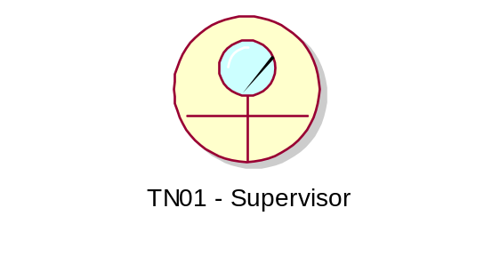 | Rol responsable de atender solicitud de cotización, generar programas de producción y supervisar la producción de acuerdo al programa establecido
 | Rol responsable de gestionar la capacidad de los talleres y brindar información de los avances de la producción.
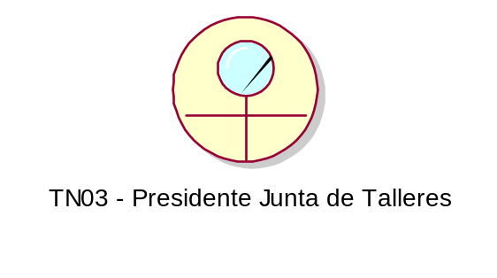 | Rol responsable de definir el historial de precios para los productos a nivel de todos los talleres del programa

Entidades del negocio
 | Entidad generada de manera externa  Representa la información que el comprador indica en la Solicitud de Cotización para ser atendida por el Supervisor | - Fecha  - Producto  - Cantidad  - Tipo tejido  - Talla
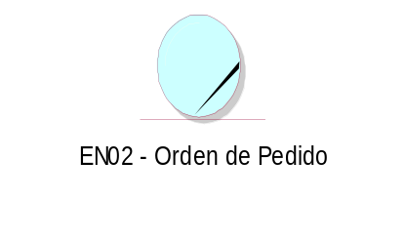 | Entidad generada de manera externa  Representa la información de la Orden de pedido generada por el comprador para ser atendida por el supervisor y los talleres. | - Producto  - Cantidad  - Tipo Tejido  - Precio
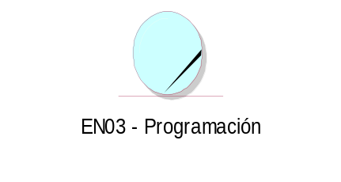 | Representa la información de la programación de la producción y de las entregas definidas según la Orden de Pedido y la capacidad del taller. | - Nro Programación  - Nro Orden  - Taller  - Fechas de Entrega  - Cantidad de productos
 | Representa la información del calendario de Avance semanal según la programación de la Producción definida | - Fecha  - Producto  - Cantidad  - Taller
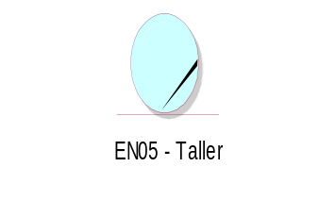 | Entidad generada de manera externa  Representa la información del Taller que ejecutará la programación de la Producción. | - Nro Taller  - Nro Trabajadores  - Ubicación  - Lider Taller
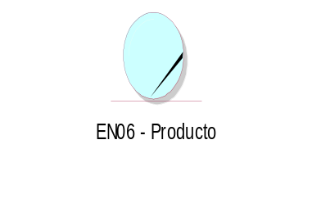 | Entidad generada de manera externa  Representa la información de los Productos trabajados por los talleres. | - Nro Producto  - Descripción  - Tipo tejido  - Tallas
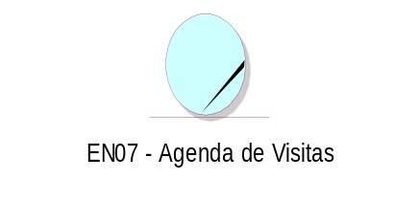 | Representa la información de la agenda de visitas diarias según la supervisión que debe efectuarse acorde al programa de Producción y el calendario de entregas | - Taller  - Fecha  - Hora
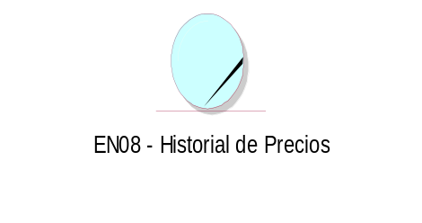 | Entidad generada de manera externa  Representa la información sobre el historial de Precios de los productos que brindan los Talleres Artesanales | - Nro Producto  - Fecha  - Precio
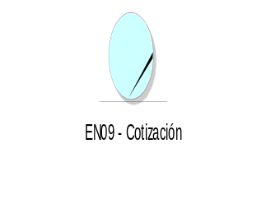 | Representa la información de la cotización generada por el Supervisor en atención a la Solicitud de Cotización | - Nro Cotización  - Producto  - Precio  - Cantidades  - Tallas
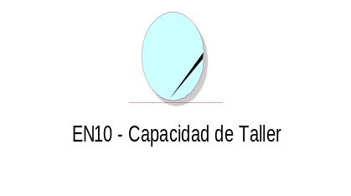 | Representa la información de la capacidad del taller Artesanal acorde a las horas disponibles de cada trabajador. | - Nro Taller  - Nro Trabajadores  - Horas disponibles

Diagrama de Clases del Negocio

DCN01 - Atender Cotización

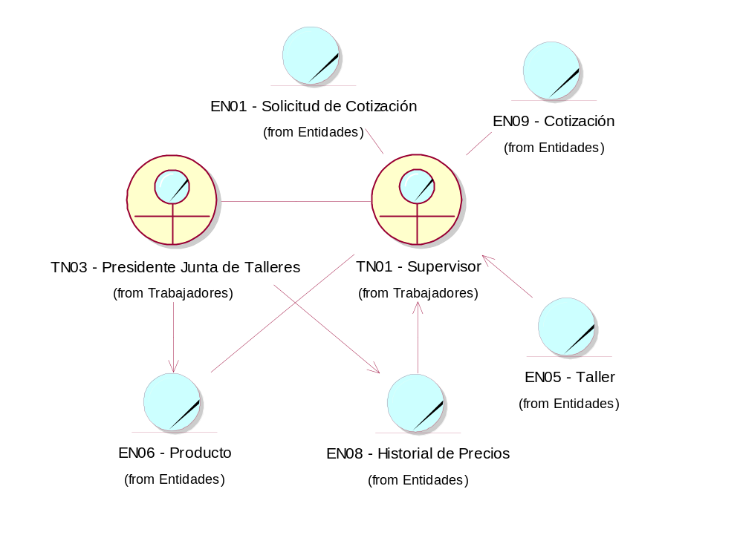

DCN02 - Generar Programación
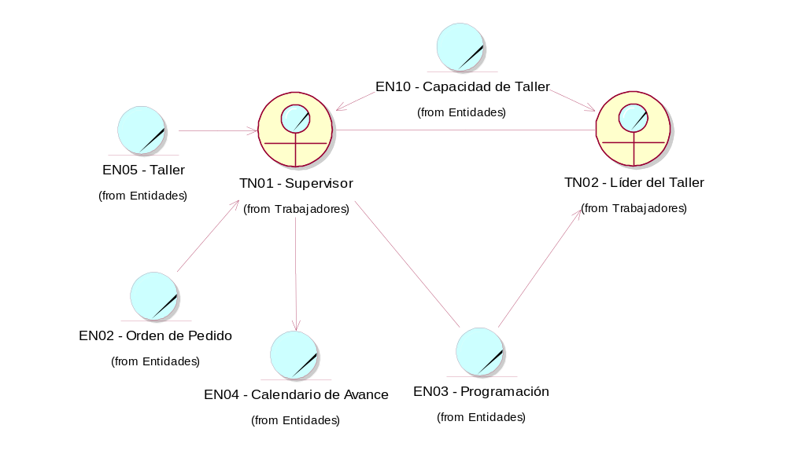

DCN03 - Supervisar Producción

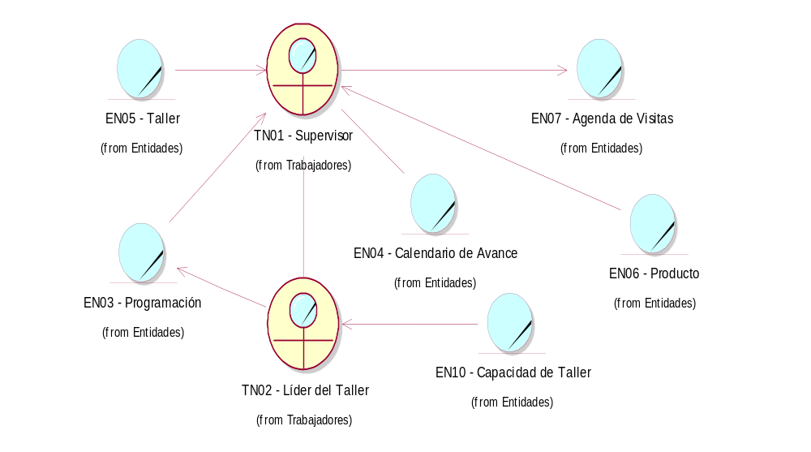

Realización de los Casos de Uso del Negocio

Especificación de los casos de uso del negocio

CUN01_Atender Cotización

  - Actores del Negocio:
- Comprador
  - Propósito:
Atender la cotización realizada por el comprador
  - Breve Descripción:
El caso de uso comienza cuando el comprador invita a cotizar al supervisor. Luego, el supervisor recibe la solicitud de cotización con la cual evaluará los precios de los productos mencionados y el tiempo de producción de los mismos, con lo cual realizará la cotización. El caso de uso termina cuando el supervisor envía al comprador la Cotización de los productos.
  - Flujo Básico
- El Comprador invita a cotizar al supervisor
- El Supervisor revisa la Solicitud de Cotización con los productos solicitados a cotizar
- El Supervisor revisa el detalle del producto a cotizar, cantidad solicitada, talla, tiempo solicitado
- El Supervisor revisa el historial de precios del producto para definir el precio con el que cotizará
- El Supervisor define el tiempo de producción de las cantidades solicitadas
- El Supervisor prepara la Cotización con el detalle necesario por producto
- El Supervisor envía la Cotización al comprador
- El Comprador recibe la Cotización
  - Flujos Alternos
- Flujo alterno nº 1
Paso 3 del flujo básico: Respuesta de cotización
[RN01 – Estados de Solicitud de Cotización]
Si el supervisor no participa de la cotización
- El Supervisor responde que no cotizará
- El Comprador recibe la respuesta del supervisor en la que se indica que no participará de la invitación a cotizar
El caso de uso finaliza
- Flujo alterno nº 2
Paso 4 del flujo básico: Producto sin historial de precio
[RN06 – Historial de Precios]
Si producto no tiene historial de precios:
- El Supervisor solicita el precio base del producto para fijarlo en la Cotización
- El Presidente de la Junta de Talleres determina el precio base del producto, precio con el que se trabajará
El caso de uso continúa en el paso 5 del flujo básico.
- Flujo alterno nº 3
Paso 6 del flujo básico: Productos a cotizar
Si existen, dentro de la Solicitud de Cotización, más productos que se atenderán:
El caso de uso continúa en el paso 3 del flujo básico.

  - Precondiciones
- Solicitud de Cotización:
La Solicitud de Cotización ha sido creada
  - Post-condiciones
- Cotización:
Se elaborará y enviará una cotización.

CUN02_Generar Programación

  - Actores del Negocio:
- Comprador
  - Propósito:
Generar la programación de producción de una orden de pedido

  - Breve Descripción:
El caso de uso comienza cuando el comprador envía una orden de pedido. El Supervisor selecciona el o los talleres que participarán de este pedido, para lo cual define entregas parciales, calendarios de avance y el programa de producción de cada taller, con la información de la capacidad de los talleres enviada por Líder del taller. El caso de uso finaliza cuando el Comprador recibe la programación.
  - Flujo Básico
- El Comprador envía una Orden de Pedido con los productos solicitados, cantidades y características
- El Supervisor recibe la Orden de Pedido
- El Supervisor selecciona el taller potencial que pueda cumplir con la Orden de Pedido según las características de producción del taller
- El Supervisor solicita la capacidad del Taller en referencia a horas y cantidad de trabajadores disponibles
- El Líder del Taller revisa la capacidad del taller mostrando trabajadores y horas disponibles
- El Líder del Taller informa la capacidad del taller
- El Supervisor analiza la capacidad del Taller para definir si se adecúa a lo que se necesita
[RN04 – Cantidad de pedidos por Taller]

- El Supervisor define las entregas parciales de la producción
- El Supervisor define el calendario de avance semanal de la producción
- El Supervisor envía la programación al Líder del taller para su aprobación
- El Líder del taller revisa la programación
- El Líder del taller informa su aceptación de la programación de la producción
- El Comprador cierra la Programación de producción del Taller
- El Supervisor envía la información de las entregas Programadas, fechas, cantidades
- El Comprador recibe la información de las entregas Programadas, fechas, cantidades
  - Flujos Alternos
- Flujo alterno nº 1
Paso 6 del flujo básico: Capacidad del Taller
Si el Taller no tiene la capacidad necesaria para asumir la producción
El caso de uso continúa en el paso 3 del flujo básico
- Flujo alterno nº 2
Paso 12 del flujo básico: Aprobación de Programación
Si el Líder del Taller no Aprueba la programación del taller
- El Supervisor ajusta la programación según lo que indica el Líder del Taller
El caso de uso continúa en el paso 10 del flujo básico.
- Flujo alterno nº 3
Paso 14 del flujo básico: Cantidad de Talleres
[RN03 – Programación de Talleres]
Si se requieren más talleres para cubrir la Orden de Pedido
El caso de uso continúa en el paso 3 del flujo básico.
  - Precondiciones
- Orden de Pedido:
La Orden de Pedido ha sido generada por el Comprador
  - Post-condiciones
- Programación:
Se elaborará y enviará la Programación de la Producción
- Calendario de Avance:
Se define el calendario de avance semanal

CUN03_Supervisar Producción

  - Actores del Negocio:
- Jefe de Área de Proyecto
  - Propósito:
Realizar la supervisión de la Producción de los Talleres Artesanales según las Órdenes de Pedido programadas.

  - Breve Descripción:
El caso de uso comienza cuando el Jefe del área de Proyecto solicita la información de los avances de la producción. El Supervisor define las agendas de visita a los Talleres y revisa los avances semanales planificados y el Líder del Taller muestra los avances. El caso de uso termina cuando el Jefe del área de Proyectos recibe la información del avance de la Producción.
  - Flujo Básico
- El Jefe de Área de Proyectos solicita la información del avance de la Producción
- El Supervisor define la agenda de visitas del día según la programación y el calendario de avance de la producción a su cargo
- El Supervisor solicita la revisión de los productos al Líder del Taller
- El Líder del Taller muestra el avance de los productos
- El Supervisor verifica la calidad de las prendas
- El Supervisor revisa el avance total programado
- El Supervisor envía la información del avance de la Producción
- El Jefe del Área de Proyectos recibe la información del avance de la Producción

  - Flujos Alternos
- Flujo alterno nº 1
Paso 6 del flujo básico: Producto de Calidad
Si el producto no cumple con la calidad requerida
- El Supervisor define la cantidad de prendas a corregir
- El Supervisor excluye las prendas de baja calidad del total del avance semanal a fin de cuantificar solo aquellas que aseguran un producto de calidad
El caso de uso continúa en el paso 6 del flujo básico.
- Flujo alterno nº 2
Paso 7 del flujo básico: Avance programado
Si el avance de la producción no es de acuerdo al avance programado
- El Supervisor evalúa la factibilidad del cumplimiento del calendario de avance semanal
- El Supervisor modifica el calendario que incluye los reajustes para cumplir con lo programado
- El Líder del Taller da la conformidad del calendario Programado
El caso de uso continúa en el paso 8 del flujo básico.
- Flujo alterno nº 3
Paso 2 del flujo alterno 2: Porcentaje producido
[RN02 – Porcentaje de Avance]
Si el porcentaje de prendas a corregir supera el 80% del total de prendas del avance semanal
- El Supervisor selecciona un nuevo Taller disponible para cubrir el avance programado
- El Supervisor solicita al Taller la conformidad de la asignación
- El Líder del Taller verifica la capacidad del Taller, en trabajadores y horas
- El Supervisor asigna el nuevo Taller a la Programación de la Producción
El caso de uso continúa en el paso 2 del flujo alterno 2
- Flujo alterno nº 4
Paso 3 del flujo alterno 3: Asignación de Taller
Si el Taller no aprueba la nueva asignación
El caso de uso continúa en el paso 1 del flujo alterno 3.
  - Precondiciones
- Programación :
La Programación se encuentra generada
- Calendario de Avance
El Calendario de Avance se encuentra definido
  - Post-condiciones
- Calendario de Avance:
Se informa el avance de la producción

Diagramas de proceso

CUN01_Atender Cotización

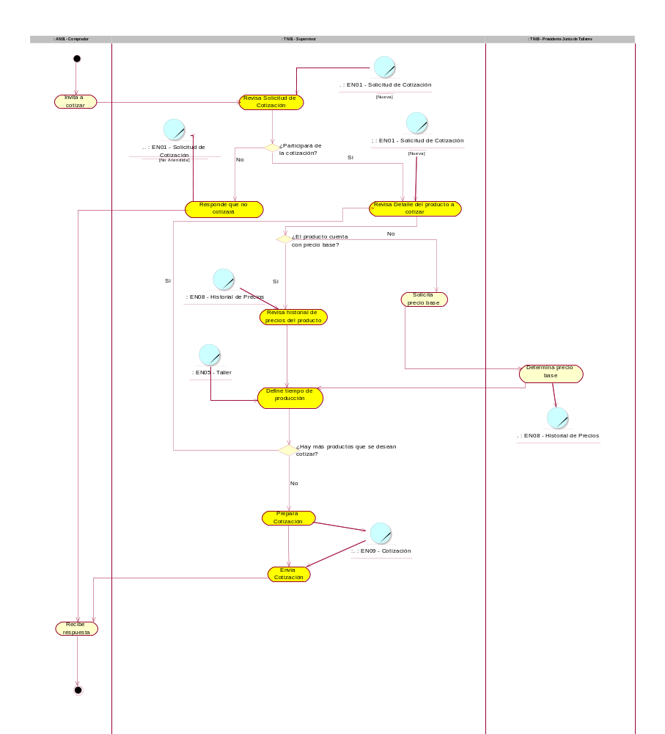

CUN02_Generar Programación

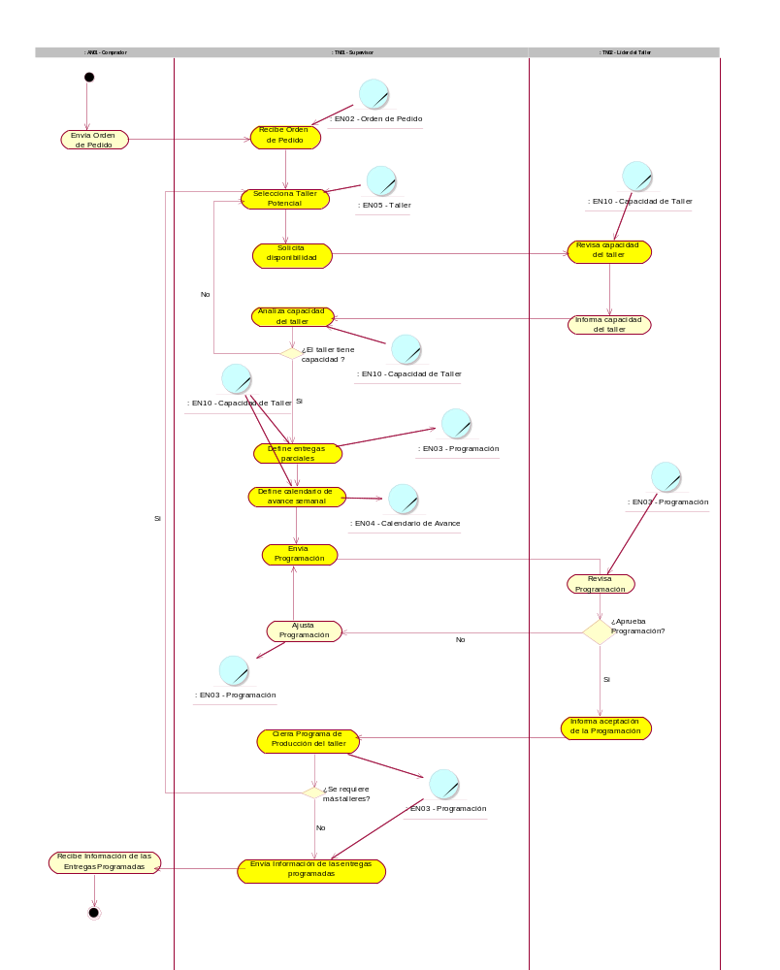

CUN03_Supervisar Producción

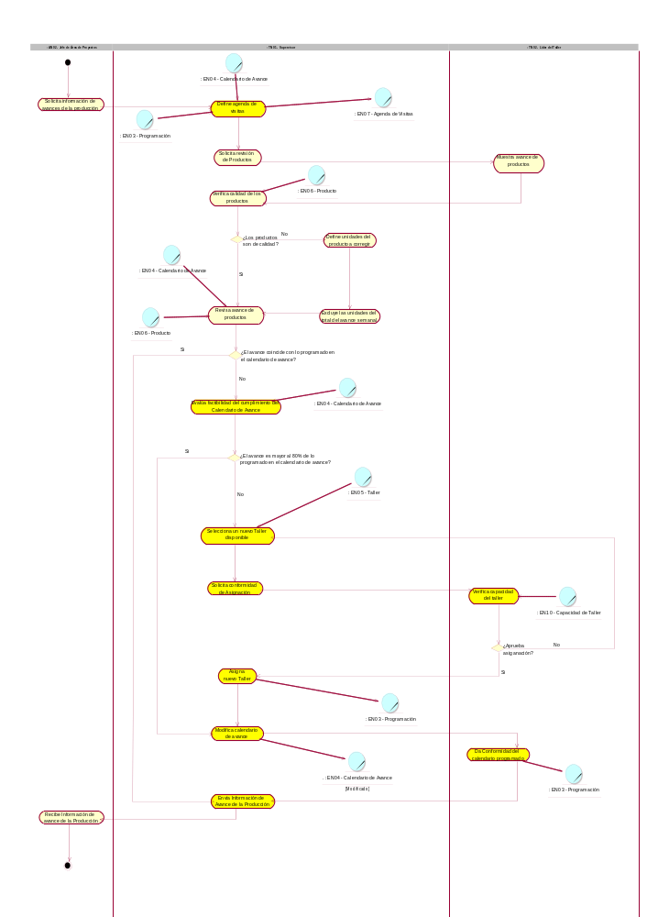

Lista de las actividades a automatizar

CUN01_Atender Cotización

Revisa Solicitud de Cotización

Responde que no cotizará

Revisa detalle del producto a cotizar

Revisa historial de precios del producto

Define tiempo de producción

Prepara cotización

Envía cotización

CUN02_Generar Programación

Recibe Orden de Pedido

Selecciona Taller Potencial

Solicita Disponibilidad

Revisa Capacidad del Taller

Analiza Capacidad del Taller

Define entregas parciales

Define calendario de Entregas

Define calendario de avance semanal

Envía Programación

Informa aceptación de la Programación

Cierra Programación de Producción del Taller

Envía Información de las entregas programadas

CUN03_Supervisar Producción

Define agenda de visitas

Evalúa factibilidad del cumplimiento del Calendario de Avance

Selecciona un nuevo Taller disponible

Solicita conformidad de Asignación

Verifica capacidad del Taller

Asigna Taller

Modifica calendario de Avance

Da conformidad del calendario programado

Envía Información de Avance de Producción

Conclusiones

El Modelo de casos de uso del negocio brinda una visión exacta de los procesos que deben ser cubiertos por el presente proyecto y de los actores que disparan cada uno de los casos de uso del negocio.

El Modelo de análisis del Negocio brinda un entendimiento de las actividades y del flujo de información entre los artefactos del negocio.

La metodología RUP permite realizar un análisis y diseño más claro que podrán ser remarcadas en las distintas fases que se verán más adelante.

CAPÍTULO IV: Gestión del proyecto.

Introducción.

La gestión del proyecto presentada a continuación es la base que nos permite realizar un desglose de actividades con la finalidad de tener fechas de entrega y cumplimiento para el propósito a fin.
El PMBOK brinda los lineamientos para desarrollar este capítulo, mediante cada uno de los puntos que se presentarán a continuación.

Registro de interesados.

Nombre del Interesado | Organización a que pertenece | Categoría de interesado | Nivel de interés (Bajo, Medio, Alto) | Nivel de influencia (Bajo, Medio, Alto)
Representante BID | BID | Patrocinador | Alto | Medio
Compradores | Externa | Cliente | Medio | Medio
Supervisores | ENTORNO | Usuario | Alto | Alto
Francisco Martinotti | ENTORNO | Director | Alto | Medio
Representante Fondo Empleo | Fondo Empleo | Entidad reguladora | Medio | Medio

EDT
Sistema Web y Móvil para la supervisión de la producción de los Talleres Artesanales de Puno
Fundamentos Teóricos
Propuesta de Solución
Modelado de
Negocio
Marco Teórico
Objeto de estudio
Campo de Acción
Análisis crítico de los problemas de Información

Entrega Capítulo
I
Objetivos del Proyecto
Beneficios del Proyecto
Antecedentes
Tendencias y Tecnologías propuestas
Entrega capítulo
II
Reglas del negocio
Modelo Casos de Uso del Negocio
Modelo de Análisis del Negocio
Realización de Casos de Uso del Negocio
Entrega Capítulo
III
Gestión del Proyecto
Entrega Capítulo IV

Cronograma de ejecución.

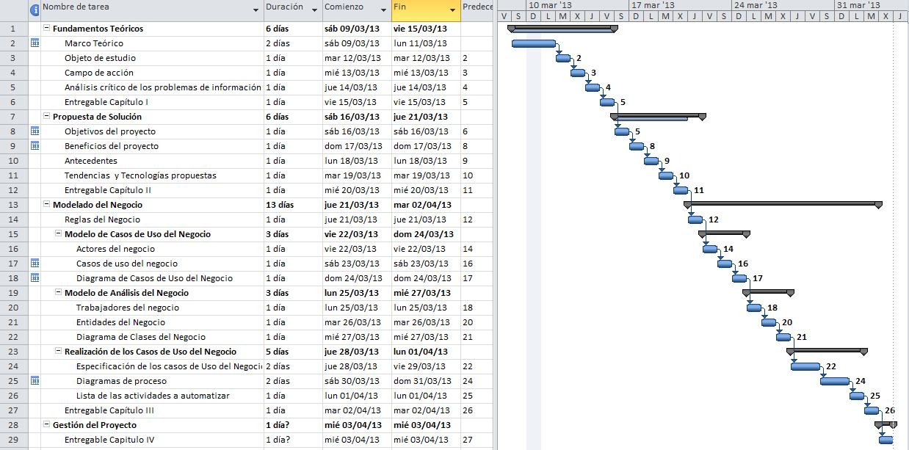

Acta de aceptación de entregable.

Conclusiones.

La gestión del proyecto permite realizar una organización mediante el control y seguimiento de las actividades que soportan cada uno de los entregables del proyecto.

El PMBOK brinda los lineamientos necesarios para llevar a cabo esta gestión apoyándonos del EDT y el cronograma de ejecución. Ambas permiten realizar una gestión ordenada que brinde los mejores resultados.

Conclusiones.

El presente proyecto permite tener una visión más amplia del tema a tratar y el campo de acción que se verá beneficiado con la solución propuesta basada en la identificación de los problemas actuales para brindarles una solución tecnológica

La solución propuesta está reforzada con objetivos específicos que permiten tener una base consolidad para desarrollar la mejor propuesta.

El modelado del negocio de la solución propuesta nos abre las puertas a una definición sustentada y base de la mejora planteada, el apoyo de este modelado nos permite definir detalladamente los puntos que serán automatizados y mejoradas con la nueva solución.

Glosario de términos.
- Comprador, Nacional o Internacional que see realizar órdenes de pedido a los productores
- Supervisor, persona encargada de ser el contracto entre el comprador y productor, asi como supervisar la prducción
- Productor, Trabajadores de los Talleres artesanales de Puno
- Taller Artesanal, agrupación que desarrola actividades artesanales, utilizan sus propias manos para realizar la producción específica sin el uso de maquinaria sofisticada.
- ENTORNO, Asociación para el Desarrollo del Entorno

Siglario.

- Mype , micro y pequeña empresa
- Pyme, pequeña y mediana empresa
- RUP, Rational Unified Process
- EDT, Estructura de descomposición del Trabajo
- GPS, Global Positioning System
- EEUU, Estados Unidos de Norte América
- PMBOK, Project Management Body of Knowledge
- ERP

Bibliografía.
- PROART (2011)
(http://proart.com.pe) Sitio web del programa ProArt; contiene información del programa Proart (consulta: 06 de marzo del 2013)
- Martin Dellavedova, (2010). Evaluación Externa Final del “Proyecto Fortalecimiento de la Cadena de Producción de Artesanías de la Región Puno”
- Arte de Hoy
(http://www.artedehoy.net/html/revista/talleresartesanales.html ) Sitio Web que contiene información de los talleres artesanales. (consulta: 11 de marzo)
- Evaluando ERP
(http://www.evaluandoerp.com/nota-2915-En-Foco-ERP-para-industria-textil.html) Sitio web, contiene los puntos necesarios que se deben tener en cuenta para escoger un ERP adecuado a nuestro negocio (consulta: 18 de marzo del 2013)
- Diario Gestión
(http://gestion.pe/noticia/349131/fin-ano-relanzaran-plataforma-virtual-mype-plaza) Sitio Web, contiene información del sector económico del país (consulta: 18 de marzo del 2013)
- Software Galdon
(http://www.galdon.com/erp-textil/fabricacion-textil-calzado-pdm/) Sitio Web, contiene información del software textil Galdon(consulta: 18 de marzo del 2013)
- Blog SAP
(http://blogs.sap.com/latinamerica/hacia-donde-va-la-tecnologia-movil/) Sitio Web, contiene información de la actualidad sobre las nuevas tecnologías. (consulta: 19 de marzo del 2013)

